

"Piccoli Pubblicitari a tutta Frutta e Verdura"

Domani si aprono le iscrizioni!
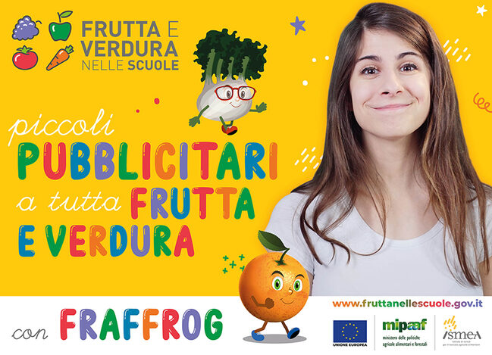
Siete pronti? Come promesso, vi illustriamo la nuova iniziativa: “Piccoli Pubblicitari a tutta Frutta e Verdura”. Prendete carta e… colori per appuntarvi ogni data che vi stiamo per comunicare.
Per prima cosa dalle ore 9:00 di domani, martedì 11 maggio, potrete registrarvi cliccando su https://piccolipubblicitari-fruttanellescuole.it.
Dovrete utilizzare l’area “Accesso Insegnanti”, inserire il Codice di Accesso riportato qui di seguito PPATFV e seguire le istruzioni per completare la registrazione e iscrivere le classi.
Una volta terminata l’iscrizione riceverete il LINK DI ACCESSO all’ambiente virtuale per partecipare a TUTTE le nostre nuove e coinvolgenti attività:
MARTEDÌ 18 MAGGIO ore 10.30:
Diventiamo pubblicitari con Fraffrog!
Ci vediamo nella “Sala Teatro”, alla quale potrete accedere utilizzando il LINK DI ACCESSO dedicato esclusivamente a voi e alle classi che avete iscritto.
Fraffrog ci guiderà in un workshop ideato per stimolare le idee e la creatività e trasformare le classi in piccole agenzie pubblicitarie con l’obiettivo di creare un cartellone pubblicitario che invogli i bambini e gli adulti a consumare più frutta e verdura nell’arco della giornata.
Fraffrog, in modo semplice ed efficace, farà scoprire ai bambini i meccanismi creativi alla base della pubblicità, tenendo sempre a mente che “ogni momento è quello giusto per gustare
frutta e verdura”!
DAL 19 AL 25 MAGGIO:
Creiamo la campagna pubblicitaria di frutta e verdura!
In questi giorni, sulla base di quanto condiviso nel workshop e consultando l’area
“Gli strumenti del pubblicitario”, i Piccoli Pubblicitari potranno divertirsi a creare la loro “campagna pubblicitaria”, disegnando la loro mascotte, scegliendo il nome giusto, valorizzando il disegno con uno slogan efficace! Al termine dell’attività, sarà importante raccogliere, ritagliare e/o
incollare il lavoro di tutti i bambini su un unico cartellone, da fotografare per la mostra.
L’elaborato, in formato JPG, senza limite di dimensione, dovrà essere caricato entro e non oltre il 25 maggio nell’ambiente virtuale, utilizzando sempre il LINK DI ACCESSO/Area “Accesso Insegnanti”.
DAL 27 AL 31 MAGGIO:
Selezioniamo gli elaborati più belli!
Dal 27 maggio tutti gli elaborati saranno visibili nell’area “I lavori dei piccoli pubblicitari”. Accedendo all’area “Accesso Insegnanti” potrete esprimere le vostre preferenze attribuendo agli elaborati per voi più significativi i 3 voti a disposizione e determinando così la graduatoria finale.
Condividendo con i bambini e le loro famiglie il LINK DI ACCESSO, anche loro potranno navigare liberamente all’interno dell’ambiente virtuale ed esprimere le loro preferenze attribuendo i “like” direttamente nell’area “I lavori dei piccoli pubblicitari”.
VENERDÌ 4 GIUGNO ore 10.30:
Proclamiamo i vincitori!
Vi aspettiamo nella “Sala Teatro” per l’evento conclusivo con la proclamazione degli elaborati più votati. Alcune mascotte disegnate dagli alunni potranno essere di ispirazione per Fraffrog nel disegnare i nuovi personaggi del Programma Frutta e Verdura nelle Scuole 2021/2022.
Come vedete, il programma è molto ricco.
Ricordatevi, le iscrizioni aprono domani alle 9.00.
Naturalmente vi accompagneremo con le nostre newsletter lungo tutto il programma di Piccoli Pubblicitari a tutta Frutta e Verdura per non farvi perdere nessun appuntamento.
Vi aspettiamo numerosi!
Lo staff

 | 

Copyright © Ministero delle politiche agricole alimentari e forestali

 |  |  |  |  | 

